附件9-1
i深圳预约指引
1.办事人打开进入并登录“i深圳”APP后，首页点击“区级服务”进行办事预约。
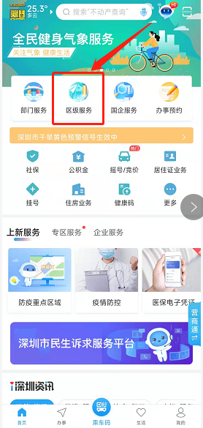

2.办事人在“区级服务”页面点击选择“坪山区”。
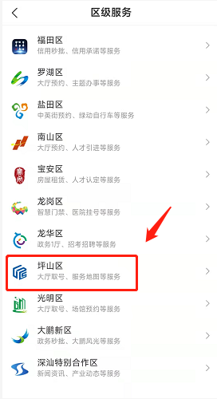

3.页面跳转到坪山区首页，点击“在线预约”。
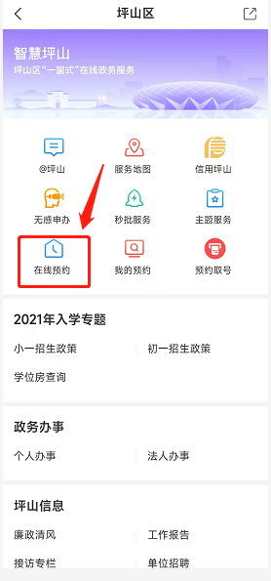

4.办事人根据自身业务需求，点击选择坪山区行政服务大厅进行预约。
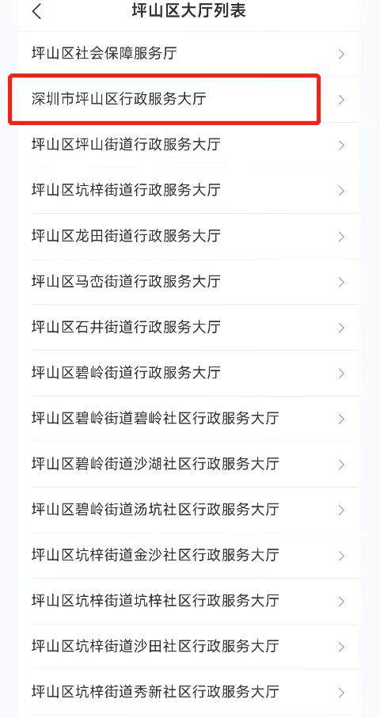

- 以“深圳市坪山区行政服务大厅”为例，进入深圳市坪山区行政服务大厅预约界面，点击“在线预约”。
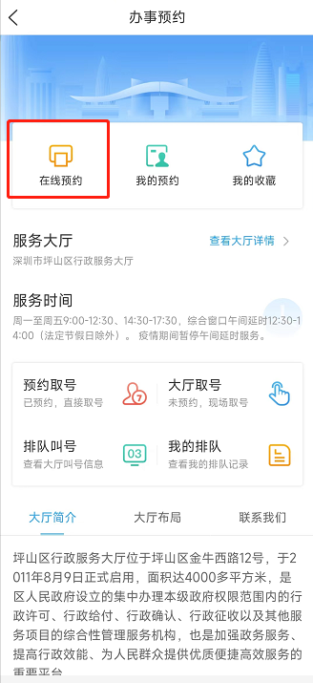

6.选择“教师资格认定”业务。
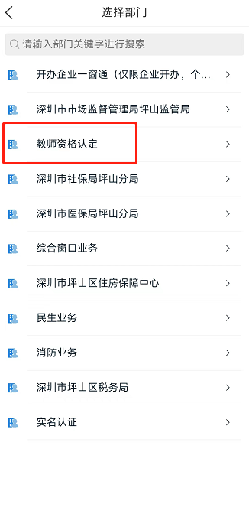

7.根据需求选择业务办理的预约日期和预约时间段。
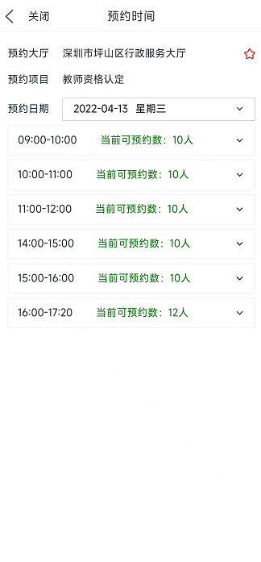

8.获取并填写短信验证码后，点击“提交预约”。
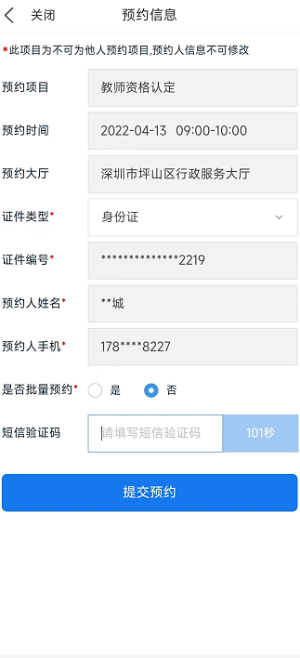

9.预约成功后，办事人可以根据预约时间，提前半个小时到大厅进行预约取号，大厅窗口叫号后到相应窗口进行业务办理。
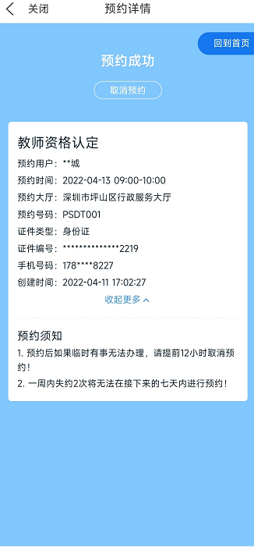

附件9-2
“掌上政务服务”预约指引

1.办事人微信搜索“掌上政务服务”小程序或者扫一扫以下小程序码，进入并登录“掌上政务服务”小程序。


2.点击在线预约，选择“教师资格认定”。
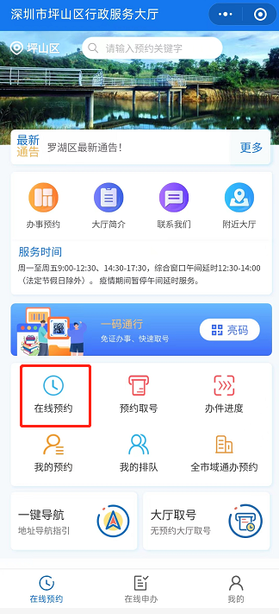
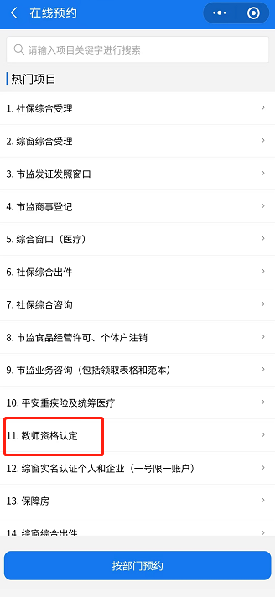

3.选择符合自己的业务办理预约时间。
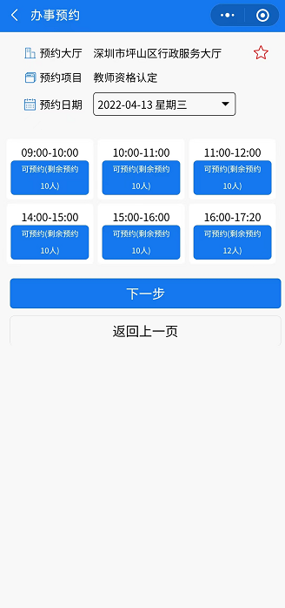

4.获取并填写短信验证码后，点击“提交预约”。
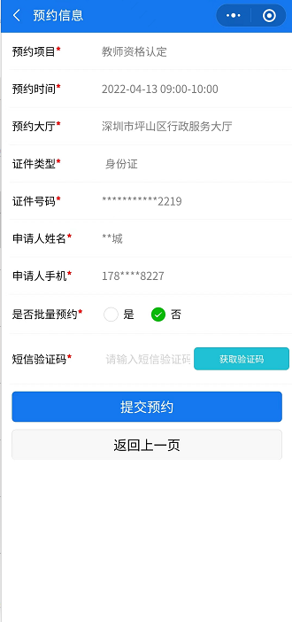

- 预约成功后，办事人可以根据预约时间，提前半个小时到大厅进行预约取号，大厅窗口叫号后到相应窗口进行业务办理。
